2008年4月高等教育自学考试全国统一命题考试
计算机组成原理 试卷
课程代码 2318
一、单项选择题(本大题共20小题，每小题2分，共40分)
在下列每小题的四个备选答案中选出一个正确答案，并将其字母标号填入题干的括号内。错选、多选或未选均无分。
1.若真值X=-1011，则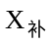=（ ）
A.1.0101 B.10101
C.1.0100 D.10100
2.设十六进制数为A3.5，则相应的十进制数为（ ）
A.172.5 B.179.3125
C.163.3125 D.188.5
3.补码加减运算是指（ ）
A.操作数用补码表示，符号位单独处理
B.操作数用补码表示，连同符号位一起相加
C.操作数用补码表示，将加数变补，然后相加
D.操作数用补码表示，将被加数变补，然后相加
4.定点小数的补码表示范围是（ ）
A.-1＜x＜1 B.-1＜x≤1
C.-1≤x＜1 D.-1≤x≤1
5.中央处理器包含（ ）
A.运算器和主存储器 B.控制器和主存储器
C.运算器和控制器 D.运算器和输入输出接口
6.要访问容量为32KB的主存储器，至少需要二进制数地址（ ）
A.13位 B.14位
C.15位 D.16位
7.动态RAM的特点是（ ）
A.工作中存储内容会产生变化
B.工作中需要动态地改变访存地址
C.每次读出后，需根据原存内容重写一次
D.每隔一定时间，需要根据原存内容重写一遍
8.下列存储器中可在线改写的只读存储器是（ ）
A.EEPROM B.EPROM
C.ROM D.RAM
9.在计算机的层次化存储器结构中，虚拟存储器是指（ ）
A.将主存储器当作高速缓存使用
B.将高速缓存当作主存储器使用
C.将辅助存储器当作主存储器使用
D.将主存储器当作辅助存储器使用
10.单地址指令（ ）
A.只能对单操作数进行加工处理
B.只能对双操作数进行加工处理
C.既能对单操作数进行加工处理，也能对双操作数进行运算
D.无处理双操作数的功能
11.堆栈指针SP的内容是（ ）
A.栈顶地址 B.栈顶内容
C.栈底地址 D.栈底内容
12.在同步控制方式中（ ）
A.各指令的执行时间相同
B.各指令占用的机器周期数相同
C.由统一的时序信号进行定时控制
D. CPU必须采用微程序控制方式
13.CPU响应DMA请求的时间是（ ）
A.必须在一条指令执行完毕 B.必须在一个总线周期结束
C.可在任一时钟周期结束 D.在判明设有中断请求之后
14.在微程序控制中，机器指令和微指令的关系是（ ）
A.每一条机器指令由一条微指令来解释执行
B.每一条机器指令由一段微程序来解释执行
C.一段机器指令组成的工作程序，可由一条微指令来解释执行
D.一条微指令由若干条机器指令组成
15.微程序存放在（ ）
A.主存中 B.堆栈中
C.CPU中 D.磁盘中
16.下列设备中，适合通过DMA方式与主机进行信息交换的是（ ）
A.键盘 B.电传输入机
C.针式打印机 D.磁盘
17.串行接口是指（ ）
A.接口与系统总线之间采取串行传送
B.接口与外围设备之间采取串行传送
C.接口的两侧采取串行传送
D.接口内部只能串行传送
18.向量中断的向量地址是（ ）
A.通过软件查询产生 B.由中断服务程序统一产生
C.由中断源硬件提供 D.由处理程序直接查表获得
19.中断屏蔽字的作用是（ ）
A.暂停外设对主存的访问 B.暂停对某些中断的响应
C.暂停对一切中断的响应 D.暂停CPU对主存的访问
20.在调相制记录方式中（ ）
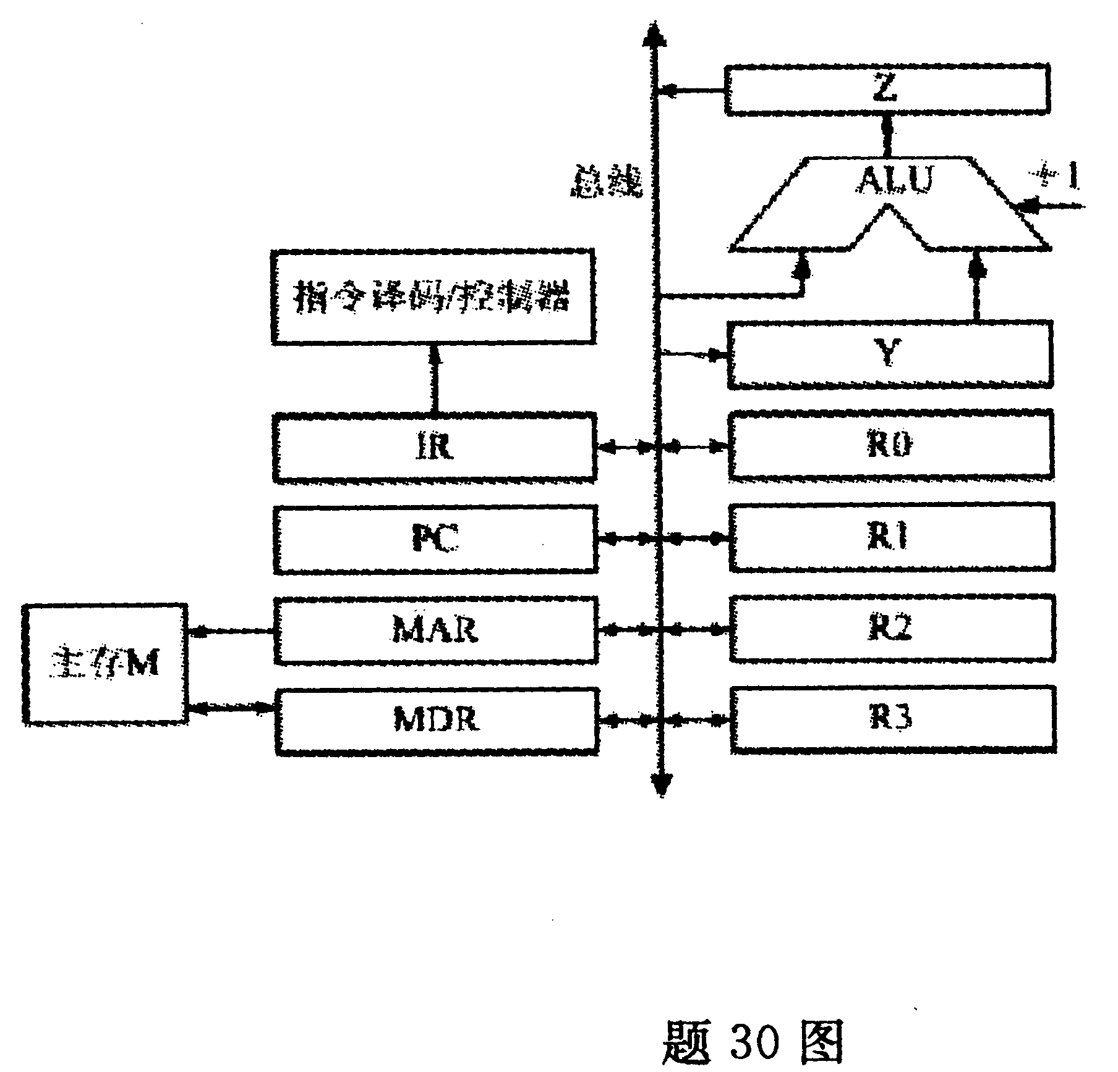
A.相邻位单元交界处必须变换磁化电流方向
B.相邻位单元交界处，电流方向不变
C.当相邻两位数值相同时，交界处变换电流方向
D.当相邻两位数值不同时，交界外变换电流方向
二、名词解释题（本大题共3小题，每小题3分，共9分）
21.微程序
22.主设备
23.中断嵌套
三、简答题（本大题共5小题，每小题4分，共20分）
24.高速缓存Cache用来存放什么内容?设置它的主要目的是什么?
25.什么是堆栈?说明堆栈指针SP的作用。
26.简述微程序控制方式的基本思想。它有什么优点和缺点?
27.什么是中断?请说明它的特点和适用场合。
28.什么是串行总线?什么是并行总线?试比较它们的应用场合。
四、简单应用题(本大题共2小题，每小题9分，共18分)
29.用Booth算法计算－4×3的4位补码乘法运算，要求写出每一步运算过程及运算结果。
30.设有单总线CPU的计算机结构如图所示。试写出指令ADD(R1)，R0的执行流程。其中，(R1)表示寄存器间接寻址，R0表示寄存器寻址，指令功能为加法。

五、设计题(本大题共1小题，13分)
31.用512×4位/片的存储芯片构成2KB存储器，地址线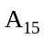～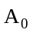(低)，数据线为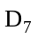～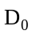，读写控制信号为R/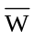，访存请求信号为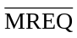，存储器芯片控制信号有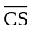和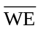。请回答：①加至各芯片的地址线是哪几位?②分别写出四个片选信号的逻辑式。③画出存储器逻辑图(芯片级)。
